ANYAGFIZIKAI TANSZÉK TÉLI SZEMINÁRIUM
ÜDÜLŐSZÁLLÓ ÉS OKTATÁSI KÖZPONT BALATONSZEMES

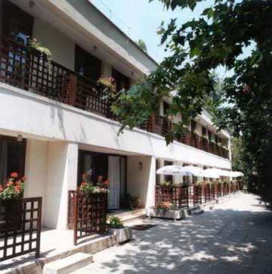

BALATONSZEMES, ADY E. U. 29-34.
(Tel/Fax: 84/360-753, 84/360-811)

2008. január 14-16.

(Az előadások 25 percesek!)

Hétfő, 2008. január 14.

12.00- Érkezés, ebéd

14.30-18.00 Interdiszciplina

Wiener Csilla: Sóra öntött AlSi habok deformációja
Radnóti Katalin: Epizódok a radioaktivitás korai történetéből

Rajkovits Zsuzsa: Buborékok és antibuborékok

Szünet

Radnai Gyula: 100 éve született Teller Ede
Schiller István: Rendszerszemlélet
Bérczi Szaniszló: Bolygók térképezése

Kedd, 2008. január 15.

9.00-10.30 Tömbi amorf anyagok

Révész Ádám: Deformációs anizotrópia tömbi amorf anyagokban II.
Henits Péter: Mikrokeménységmérések csavart tömbi fémüvegeken
Hóbor Sándor: Üvegképzés és stabilitás Cu-alapú rendszerekben

Szünet

11.00-12.30
Gubicza Jenő: A viszkozitás változása tömbi amorf anyag kristályosítása során

Általános fizika

Tichy Géza: Lokális tulajdonságok
Kojnok József: A vákuum nem semmi!

Ebédszünet

14.30-18.00 Oktatási újdonságok

Illy Judit: Fizikai alapmérések laboratórium: Az első két év tapasztalatai

Fórum: Fizika alapképzés – az első két év tapasztalatainak megvitatása

Szünet

Juhász András: Fizika PhD módszertanból– a német példák

Lendvai János: Anyagtudomány mesterképzési szak

Szerda, 2007. január 16.

9.00-10.30 Háromdimenziósok

Tolnai Domonkos: AlMg5Si8 ötvözet háromdimenziós jellemzése

Kenesei Péter: Alumínium szemcseszerkezetének 3D-s rekonstrukciója 3DXRD mérések alapján

Csikor Ferenc: Diszlokáció-korrelációk három dimenzióban

Szünet
11.00-12.30

Diszlokációk

Ispánovity Péter Dusán: A Kirkwood-közelítés a diszlokáció dinamikában
Balogh Levente: Ikerhatárok gyakoriságának meghatározása hcp fémekben

Ungár Tamás: A Mughrabi-féle kompozitmodel statisztikus finomítása

Ebédszünet
14.30-16.00

Groma István : Feszültségárnyékolás

Vizsgálati módszerek

Ribárik Gábor: Egykristály vonalprofil analízis polikristályon

Lábár János: EELS elemtérképek használata és korlátai: esettanulmány a Ni-Pt_Si rendszer alapján

